**Конспект непосредственно образовательной деятельности по подготовке к обучению грамоте в подготовительной к школе группе для слепых слабовидящих детей .**

**Группа детей по структуре речевого нарушения** (ОНР III ур., лексико-грамматические нарушения, полиморфное нарушение звукопроизношения)

**Тема:** Звуки [з], [з']. Буква З.

**Цель для незрячих воспитанников:** учить вычленять звук [з] из речевого потока. Учить находить место звука [з] в слове. Звуковой анализ слогов ЗИ и ЗО. Учить выкладывать букву З на колодке-шеститочии. Закрепить умение работать с тетрадью.

**Цель для слабовидящих воспитанников:** познакомить со звуком [З]. Дать его характеристику. Учить вычленять его из потока речи. Познакомить с буквой З.

**Приоритетная образовательная область**: Речевое развитие.

**Интеграция образовательных областей:** познавательное развитие; социально-коммуникативное развитие; физическое развитие.

Задачи:

Образовательная:

- дать представления о звуке [з];

- учить самостоятельно давать характеристику звука;

- учить выделять звук [з] из речевого потока;

- учить определять место звука в слове;

- закрепить фишку твердого и мягкого согласного звука.

Коррекционно-развивающая:

-формировать плавный длительный выдох;

-развивать интонационную выразительность;

-развивать чувство ритма, память, восприятие, внимание и мышление.

- развивать мелкую моторику, тактильную чувствительность, тактильный гнозис.

Воспитательная:

- формировать положительную мотивацию на **занятии**;

- воспитывать интерес, уважение и любовь к живому русскому слову.

**Ожидаемые результаты для незрячих воспитанников**: выделяют согласные звуки [з], [з'] из потока звуков. Могут дать характеристику звука. Знают обозначение твердого и мягкого согласного звука фишкой. Определяют место твёрдого согласного звука в слове. Выкладывают букву З на колодке-шеститочии.. Читают слоги.

**Ожидаемые результаты для слабовидящих воспитанников**: выделяют согласные звуки [з], [з'] из потока звуков. Могут дать характеристику звука. Знают обозначение твёрдого и мягкого согласного звука фишкой. Определяют место твёрдого согласного звука в слове. Знают графическое обозначение буквы З. Читают слоги.

**Оборудование для незрячих обучающихся:** колодка-шеститочие, гвоздики, карточки с заданиями, фишки для звукового анализа.

**Оборудование для слабовидящих обучающихся:** иллюстрации, Д/и «Разложи по полочкам», фишки для звукового анализа, листочки с заданием.

Ход НОД

**I. Мотивационно-побудительный этап.**

*Воспитатель:* дети, встаньте возле своих стульчиков. Мы с вами сейчас выполним небольшую гимнастику, настроимся на занятие.

*Воспитатель:* повернули голову вправо, влево (4 раза), вперед-назад (4 раза), покрутили головой по кругу. Подняли правое плечико –опустили, левое плечико подняли – опустили (4 раза). Подняли оба плечика – опустили (4 раза). Молодцы! Садитесь.

*Воспитатель:* а теперь, приготовьте свои внимательные ушки. Я вам сейчас буду загадывать загадки, отгадав которые, вы сможете узнать с каким звуком и с какой буквой мы с вами сегодня познакомимся.

1. Угадайте, что за шапка

Меха целая охапка

Шапка бегает в бору

У стволов грызёт кору (заяц)

2. Вокруг дома он стоит

Как собака сторожит. (забор)

3. От дождя спасает, а сам намокает (зонт)

*Воспитатель:* Молодцы! Все загадки отгадали.

**II. Организационно-поисковый этап.**

*Воспитатель:* напомните, пожалуйста, о чем были загадки (ответы детей). Назовите первый звук во всех этих словах (ответы детей). Как вы думаете, с каким звуком мы будем сегодня работать? Верно, это звук [З]. Давайте с вами произнесем этот звук. Губы в улыбке, зубы сомкнуты, спинка языка поднята, широкий кончик языка прижат внизу за зубами, воздушная струя долгая и холодная.

*Воспитатель:* этот звук гласный или согласный? (ответы детей) Правильно, согласный. Что мешает нам его произносить? (зубы и язычок). Он может быть твердым и мягким. Давайте его произнесем еще раз и приложим ладошку к горлышку. Горлышко дрожит или нет? (ответы детей). Верно, дрожит. Значит звук [З] звонкий.

*Воспитатель:* кто хочет дать полную характеристику звука? (выбирается один ребенок, который даёт полую характеристику звука).

*Воспитатель:* давайте поиграем с нашим звуком.

**Игра «Речевая зарядка»**

*Воспитатель:* дети, вы утром делаете зарядку? (ответы детей). Молодцы! Я предлагаю вам сейчас сделать зарядку для язычка. А поможет нам её выполнить наш звук [З]. Сперва слушаем, что я говорю, а затем повторем.

ЗА-ЗО-ЗУ-ЗЫ ЗО-ЗУ-ЗА-ЗЫ

ЗЫ-ЗА-ЗО-ЗУ ЗУ-ЗЫ-ЗА-ЗО

ЗА-ЗА-ЗА – на лугу стоит коза.

ЗУ-ЗУ-ЗУ – вместе мы пасли козу.

ЗЫ-ЗЫ-ЗЫ – колокольчик у козы.

ЗА-ЗА-ЗА – уходи домой коза.

*Воспитатель:* молодцы! Справились с заданием!

**Игра «Поймай звук»**

*Воспитатель:* приготовили ладошки и ушки. Слушайте внимательно. Я буду произносить разные звуки, а вы, как только услышите звук [З] – хлопайте в ладоши.

М, н, з, п, т, к, з, д, з, к, х, з

Мы, зы, ты, пы, за, ка, да, зо, то, ко

Мир, зонт, день, замок, мак, заяц.

*Воспитатель:* молодцы. Вы очень внимательные! А теперь немного отдохнём.

**Физминутка «Ракета»**

Раз-два, стоит ракета. *(дети поднимают руки вверх)*

Три-четыре, скоро взлет. *(разводят руки в стороны)*

Чтобы долететь до солнца *(круг руками)*

Космонавтам нужен год. *(берется руками за щеки, качает головой)*

Но дорогой нам не страшно *(руки в стороны, наклоны корпусом вправо-влево)*

Каждый ведь из нас атлет *(сгибают руки в локтях)*

Пролетая над Землею *(разводят руки в стороны)*

Ей передадим привет. *(поднимают руки вверх и машут)*

Из полёта возвратились *(руки в стороны)*

И на землю приземлились. *(руки опустить)*

Вот мы и вернулись.

**Игра «Хитрый звук»**

*(воспитатель раздает атрибуты для игры – слабовидящим обучающимся картинки с тремя квадратами внизу и фишку согласного звука, незрячим – карточку с тремя делениями и фишку согласного звука. Слабовидящий ребенок озвучивает что нарисовано на картинки, находит место звука в слове и кладет фишку согласного звука в нужную ячейку. Незрячий ребенок выполняет действия на слух).*

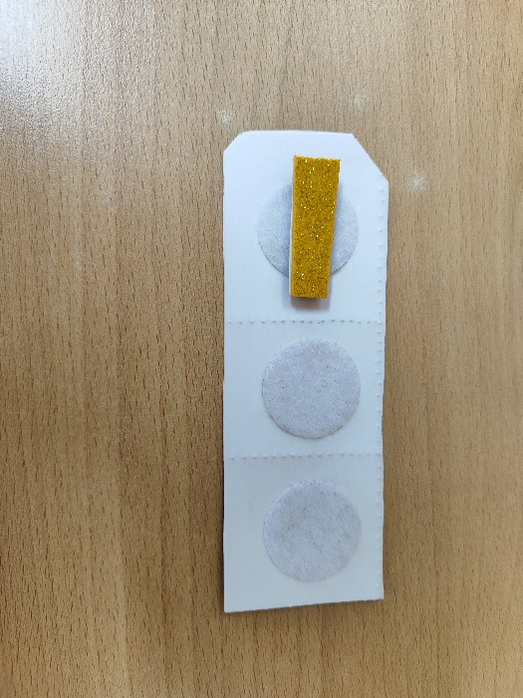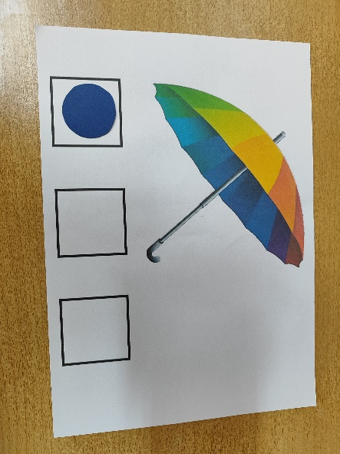*Воспитатель:* напомните мне, пожалуйста, с каким звуком мы сегодня работаем? (ответы детей). Верно. Наш звук [З] такой хитрый, что прячется в словах. То в начале слова спрячется, то в конце, а то и вовсе в середине. Напомните мне, пожалуйста, какой фишкой мы с вами обозначаем твёрдый согласный звук? *(слабовидящие дети обозначают синим цветом, с незрячие одной полоской)*. Итак, первое слово, в котором мы будем искать звук [З] – слово ЗОНТ *(дети выполняют задание, а затем полным предложением объясняют почему они поставили фишку согласного звука именно в эту ячейку).* Затем предлагаются слова ПАРОВОЗ и ГВОЗДЬ.

**Игра «Разложи по полочкам»** *(дифференциация твердого и мягкого звука)*

*(слабовидящему ребёнку дается д/и «Разложи по полочкам» в которой необходимо на синюю полочку выложить картинки, в названиях которых твердый звук [З], а на зеленую – мягкий. Слабовидящий ребёнок берет картинку, озвучивает, что у него в руке и кладет на нужную полочку. В это время незрячий ребенок на слух определяет какой звук в данном слове и в зависимости от этого поднимает либо кубик, либо кусочек ваты*)

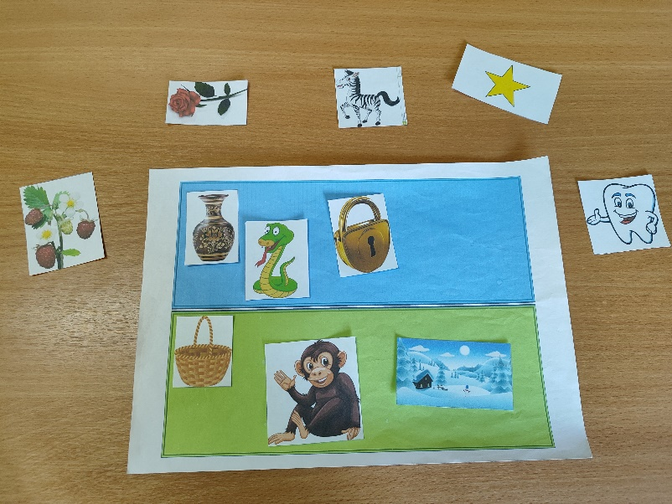

**Пальчиковая гимнастика «Будем в космосе летать».**

Раз, два, три, четыре, пять.*(Дети по очереди загибают пальцы одной руки, начиная с мизинца, помогая указательным пальцем другой руки)*

Будем в космосе лететь. *(Дети вращают кистью, которая сжата в кулак)*

Раз – комета.

Два – планета.

Три – луноход.

Четыре – звездолет.

Пять – Земля, *(Дети по очереди разгибают пальцы, начиная с большого)*

До свидания друзья! *(Дети машут кистью руки, как бы прощаясь)*

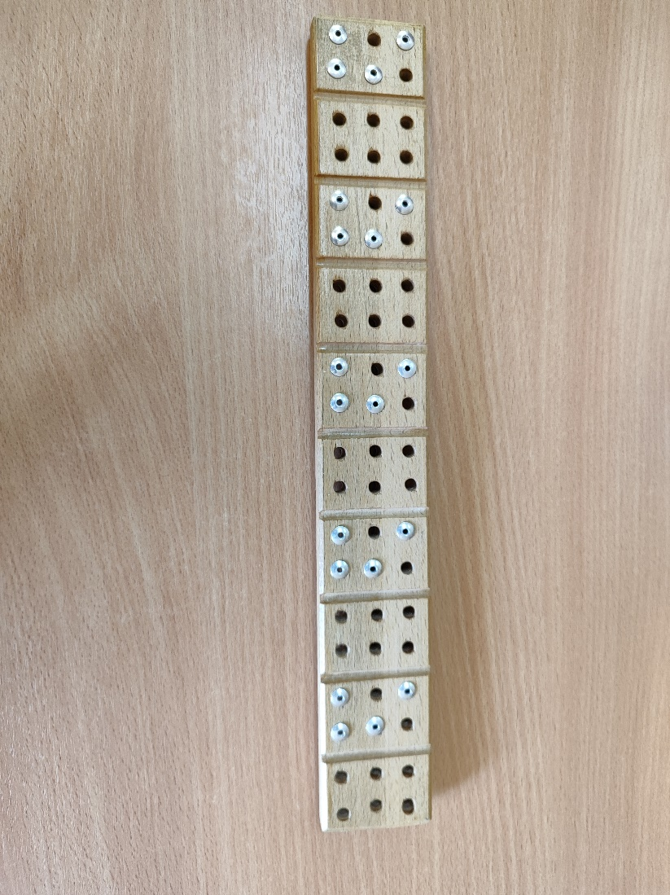**Знакомство с буквой З**

*Воспитатель:* скажите, пожалуйста, чем звук отличается от буквы? Верно, звуки мы слышим и произносим, а буквы читаем и пишем. Как вы думаете, с какой буквой мы с вами сегодня познакомимся? (ответы детей)

*(далее незрячим детям называются точки буквы З – 1,3,5,6 и дети выкладывают эту букву на колодке-шеститочии. Пока они выкладывают знакомлю слабовидящего ребенка с плоскопечатной буквой З)*

**Д/и «Найди все буквы З»**

*Воспитатель:* давайте поиграем с буквой З? Нужно найти все буквы З, а если, вдруг, попадается какая-то другая буква – нужно ее назвать и придувать слово с этой букой.

*(незрячие дети выполняют задание в тетради, слабовидящие – на листе с распечатанным заданием)*

**Физминутка с элементами гимнастики для глаз под музыку.**

**Звуковой анализ слогов ЗИ и ЗО**

*(воспитатель уточняет у детей какой фишкой обозначается твердый/мягкий и гласные звуки. Для слабовидящих детей это синий, зеленый и красные цвета. Для незрячих – одна полоска, две и круг)*

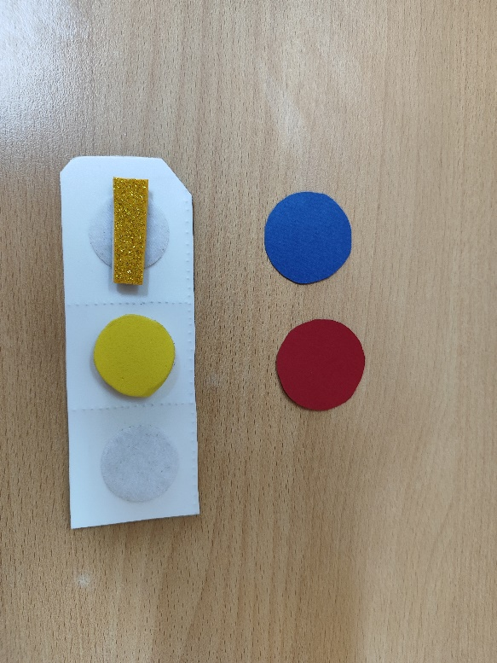*Воспитатель:* я вам сейчас произнесу слоги, а вы выполните звуковой анализ этих слогов. Слог ЗИ. Какой первый звук в этом слоге? (ответы детей) Какой второй? (ответы детей) Молодцы, а теперь выложите фишки, которые обозначают эти звуки.

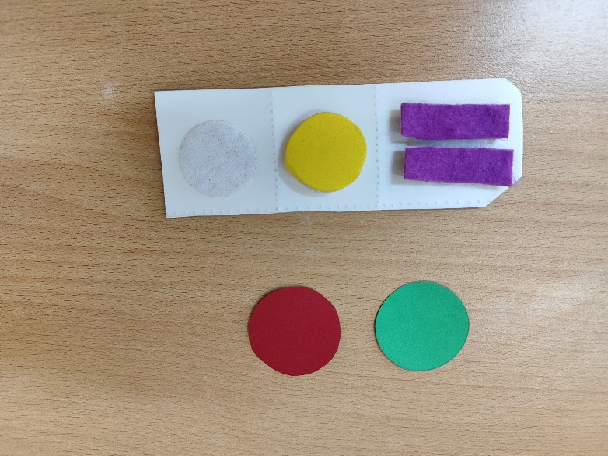

**III Рефлексивно-корригирующий этап**

*Воспитатель:*

- С каким звуком мы сегодня познакомились? (ответы детей)

- Кто может рассказать об этом звуке? (ответы детей)

- Назовите слова с этим звуком (ответы детей)

- С какой буквой мы познакомились? Назовите точки буквы З. (ответы детей)

- Какое задание понравилось больше всего? Какое меньше? Почему?

- Оцените свою работу на занятии. Если вам понравилось и не было никаких трудностей – похлопайте громко в ладоши, если были небольшие трудности, но многое получилось – похлопайте слегка, а если было очень трудно и ничего не получилось – похлопайте совсем тихо.

*Воспитатель:* а теперь я оценю вашу работу на занятии (громко хлопаю в ладоши). Молодцы! Можете отдыхать.